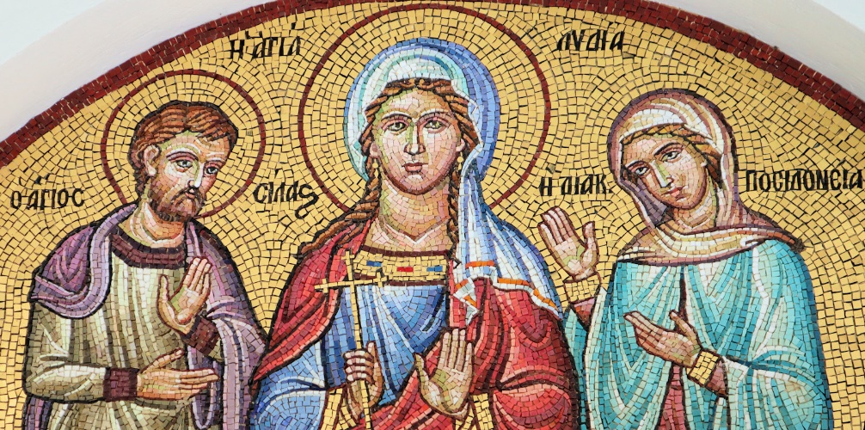
2023－52基督教
士林錫安堂週報
主後2023年12月24日
創立：Since August 19, 1983
士林區福國路94號2樓、3樓
辦公室：94號3樓
(捷運淡水線芝山站1號出口旁) Silas, Lydia, Deaconess Posidonia
電話：(02) 2835-6570 影音書房：(02) 2837-6049
網站：www.slzion.org.tw 電子郵件：slzion@ms41.hinet.net
奉獻資料（歡迎以轉帳方式奉獻）：
郵政劃撥：15166961 戶名：士林錫安堂
台灣土地銀行(005)士林分行(0094)
帳號：009005169817 戶名：財團法人台北市基督教士林錫安堂
牧師：曹力中2835-6570、劉秀慧2838-1697 lizong@ms10.hinet.net
《關於星期天上午的聚會》
- 星期天上午聚會，三樓兩邊、四樓一邊，共三個會堂；若您帶小小孩來，怕吵別人，94號三樓有親子室。
- 若您帶可以去上主日學的孩童來，請一起詩歌敬拜，講道之前約10:50左右，主日學老師將帶孩子到各班教室上課（在七、八、九樓）。12:30孩子會回到三、四樓，若您需要先離開，可提早去帶孩子。
- 若想找到喜歡的座位，您需要早一點到。除了有特別需要之外，請儘量不要幫別人佔位子。
《給新朋友的話》
- 無論您是路過，是來看一看，或是想長期跟我們一起聚會，都熱誠地歡迎您！
- 今天的聚會有溫馨美妙的詩歌，對上帝發出歡欣的讚美，有聆聽內心聲音的靜默，有豐盛生命的真理饗宴，以及能改變生命的祈禱與追求。
- 歡迎填寫留名卡，留下您的個人小檔案，讓我們能繼續跟您有交誼。若您有任何需要，也請當面或寫下來告訴我們。

《聚會時間表》
主日 | 10:00-12:30  國語禮拜 | 目前使用三樓、四樓共三個會堂  本週：使徒行傳25曹力中牧師  下週：年終感恩見證
主日 | 10:50-12:30 | 兒童主日學，在各班教室，A組4-7
主日 | 13:30~3:30 | 兒童聖誕歡樂
主日 | 13:30-15:30 | 社區佈道（戶外抽抽樂佈道）
週二 | 19:30-21:30  查經追求 | 12/26，963會堂，18:30安靜等候主  啟示錄釋義06曹牧師
週三 | 10:00-12:00  年長翠柏團契 | 12/27，944會堂，實體聚會  使徒行傳27:27-44
週五19:30-21:30 |  | 12/29禱告會，963會堂，18:30安靜等候主
週六 | 14:30-16:10  大專團契 | 12/30，944會堂，實體聚會  年終感恩見證
週六 | 14:30-16:10  青少年團契 | 清露團契，12/30，沒有聚會  聚會暫停一次～元旦連假
週六 | 19:00-21:00  社青團契 | 慕溪團契，12/30，沒有聚會  元旦連假，團契聚會暫停一次
週六 | 不定時 | 家庭團契 | 地點不定

- 建議大家常常戴上口罩，有任何症狀，也請暫時留在家裡看直播聚會。
- 書房從即日起至年底為止，辦理優惠活動，歡迎到書房選購。
- 我們今年仍然沒有聖誕晚會，但今天主日聚會結束前，約12:00，會有年輕人在一樓門廳發糖果給來聚會的人。
- 今天12/24主日下午1:30-3:30，有兒童聖誕歡樂，在944會堂舉行，之後會到主日學教室分班，家長則在963會堂有下午茶時間。歡迎邀請小六以下的小朋友參加。不參加者請在12:30之後，離開這兩個會堂，我們自己孩子的家長請儘量在963參加。

《上週兒童品格教育》
菲碧．巴瑪影響了20 世紀的五旬節運動
菲碧．巴瑪Phoebe Palmer，傳承自約翰．衛斯理，成為19世紀美國聖潔運動之母；她也在1858~1859在紐約市及美國東北爆發的「平信徒復興」中扮演重要角色，後來被稱為美國第三波大奮興。光在紐約市就有一萬人在各處聚集禱告，全國大城小鎮也有許多人聚集禱告。各地興起帳棚聚會，還有一些騎馬遊行各地的佈道家。
今天美國多半的大宗派，都曾藉19世紀的復興，而有顯著的成長。從其中也興起普世宣教運動，將福音傳到非基督教世界。19世紀時全世界基督徒多半集中在歐洲與北美，到了20世紀，中國、印度、非洲已有了許多基督徒。
今天我們聚會講道完到前面來禱告，是聖潔運動的風氣，人花時間面對神，面對己，期待生命有個突破。而就在更多人追求聖潔生活，並注重獻身、禱告、遵行神的道之氛圍中，聖靈開始在許多地方吹氣，直到1906年四月間，在美國加州洛杉磯的一條街上，爆發了將改變世界的「五旬節運動the Pentecostal Movement」
神使用一位黑人弟兄William J. Seymour，在Azusa Street一間廢棄的馬房舉行聚會，開始了聖靈的大澆灌。他是被稱為「五旬節運動之父」的Charles F. Parham（1873-1929）之學生。他們都在衛理公會與聖潔運動的氛圍中，受靈命與神學的裝備，而被神使用。
多提一件事，巴瑪的女兒Phoebe Palmer Knapp曾為Fanny Crosby有名的詩歌《Nearer the Cross》《Blessed Assurance》（宣道詩39 & 103首）譜曲！

12/24主日上午10:00的直播連結：
https://youtube.com/live/WrO1HS44uAk
12/26週二晚上07:30的直播連結：
https://youtube.com/live/c82H2GlcUkc

《本週＋下週服事輪值表》
 | 12/24主日 | 12/26週二 | 12/31主日
音控 | 胡恩宣 江文凱 | 黃怡真 朱芳瑩 | 朱芳瑩 楊恩霖
助唱 | 楊 雯 楊恩霖 游玉鈴 | 吳傳健 邱蕙慧 | 白怡凊 陳惠群 謝秉華
招待 | 王薇安 謝汝林 程皓遠 | 陳瑛玲 巫靜宜 | 白牧群 劉茗玥 應子允
書房 | 12:30~13:00 胡苡宣 | 平時：林純如 | 12:30~13:00 朱芳瑩

- 今天12/24主日下午1:30-2:30，有例行的抽抽樂戶外佈道，照常在教會樓下舉行。固定隊員請12:40到943會堂用餐，臨時要參加的，請1:10到943會堂一起禱告預備。屆時請弟兄姐妹讓出943會堂的空間，謝謝各位。
- 下週主日12/31，上午聚會將有「年終感恩見證」，每位可講三分鐘。
- 下週主日12/31是2023年最後一天，我們沒有實體跨年禱告，但預備了跨年禱告默想材料（已寄電子檔給大家，今天現場也有紙本），讓各家自行跨年。
- 2024/1/20（六）清露團契戶外活動【動物放寒假】
活動時間：11:00-16:00
活動地點：貓空纜車、動物園
集合地點：捷運文湖線動物園站2號出口
報名費：100元（新朋友、1-3月壽星免費；參加壽星另有生日小禮）
報名請掃描QR Code或輸入網址https://forms.gle/4vZaotLyLEcXRGSE9

填寫表單；填完務必請家長與輔導聯繫，確認同意報名。1/14（日）22:00報名截止。如有問題，請聯繫輔導王佳音 0918-190-257、劉茗玥 0918-815-053、程皓遠0985-856-375。歡迎國、高中生參加～

